**"Безопасные весенние каникулы"**

В последний учебный день 3 четверти с обучающимися МКОУ «Тиличикская средняя школа» педагог ОБЗР Слипец Н.Н. провёл беседу на тему "Безопасные весенние каникулы". Ребята вспомнили основные правила поведения на улице и в общественных местах. Особое внимание было уделено опасности весеннего льда.  
В период таяния льдов приближаться к водоемам крайне опасно. Под весенними лучами лёд становится рыхлым и не способен выдержать вес человека.  
Чтобы предотвратить трагедию, специалисты рекомендуют следовать простым правилам безопасности:  
1. Не выходите на водоёмы и не пытайтесь проверить лёд на прочность.  
2. Запрещено рыбачить, а также приближаться к кромке льда, промоинам и трещинам.  
3. Находясь у реки или пруда , не стойте на обрывистых и подмытых берегах — они могут обвалиться.  
4. Если вы решили понаблюдать за ледоходом с моста, не перегибайтесь через перила и другие ограждения.

5. Быть осторожными при общении с посторонними людьми.

6. Соблюдать **меры безопасного поведения в  Интернете.**

**Соблюдать законопослушное поведение и вести здоровый образ жизни.**  
Если вы увидели, что кто-то пострадал, незамедлительно позвоните в единую службу спасения «112» .

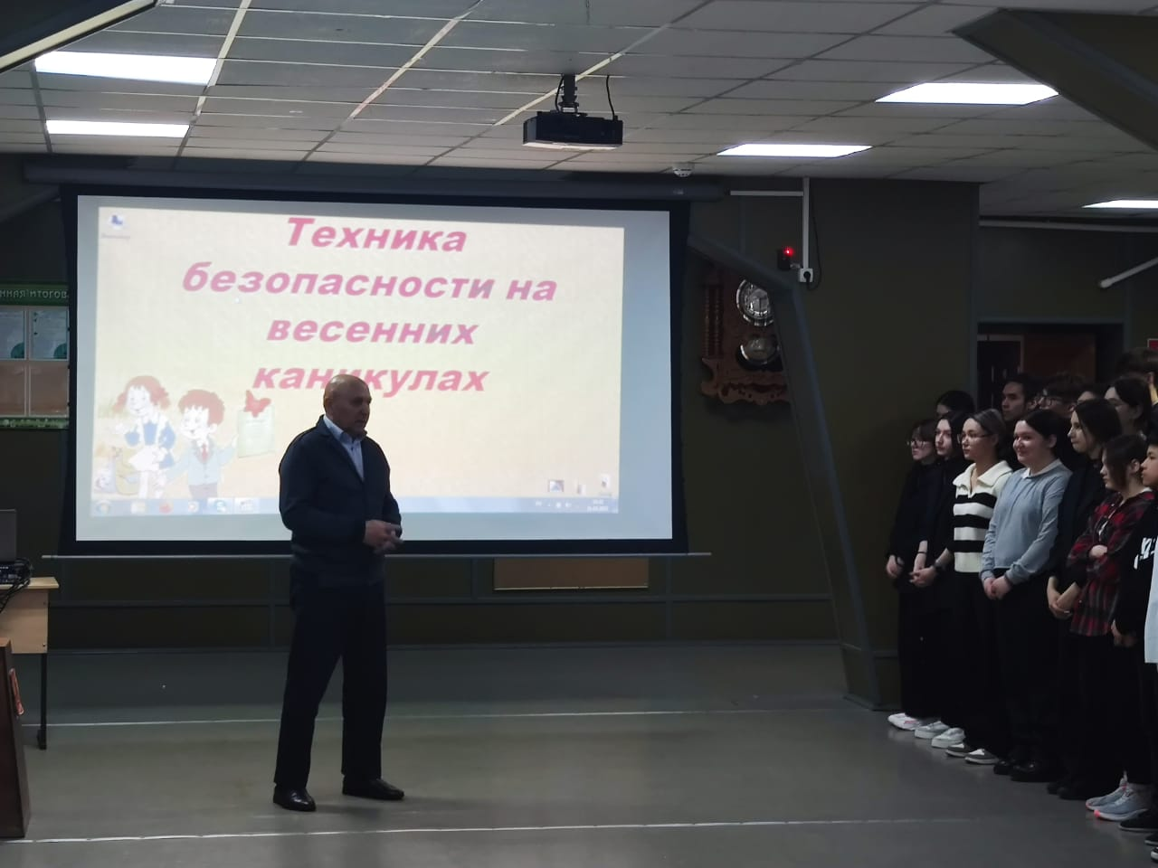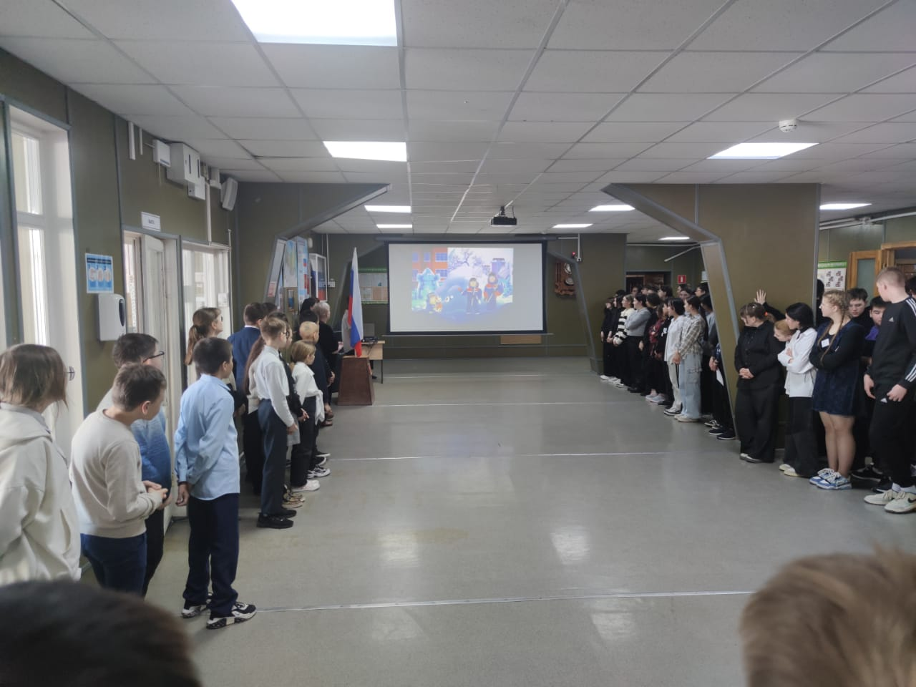

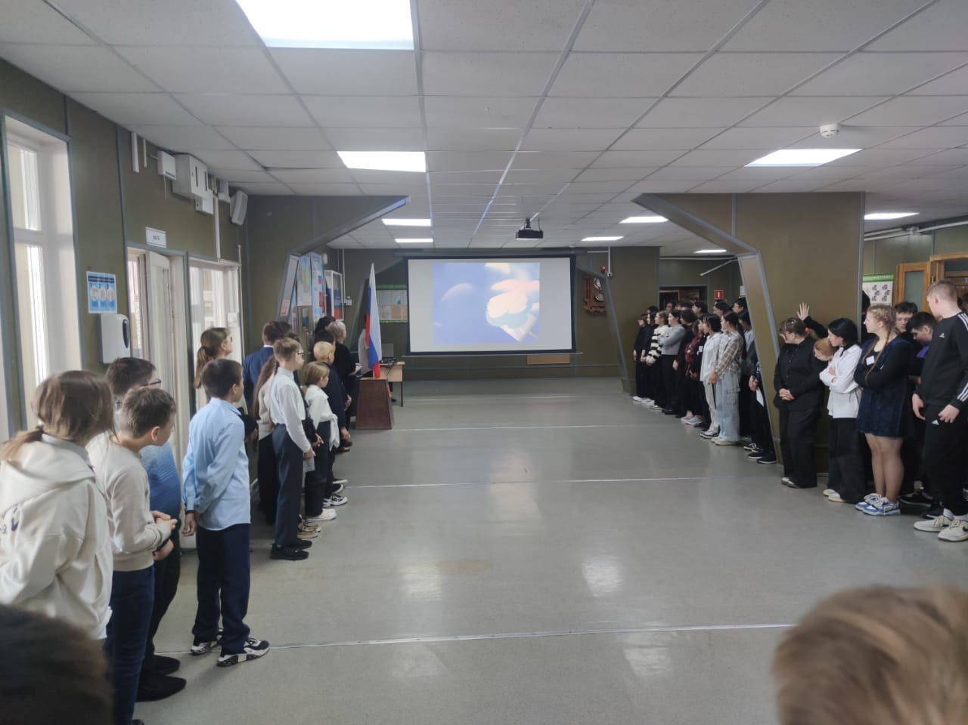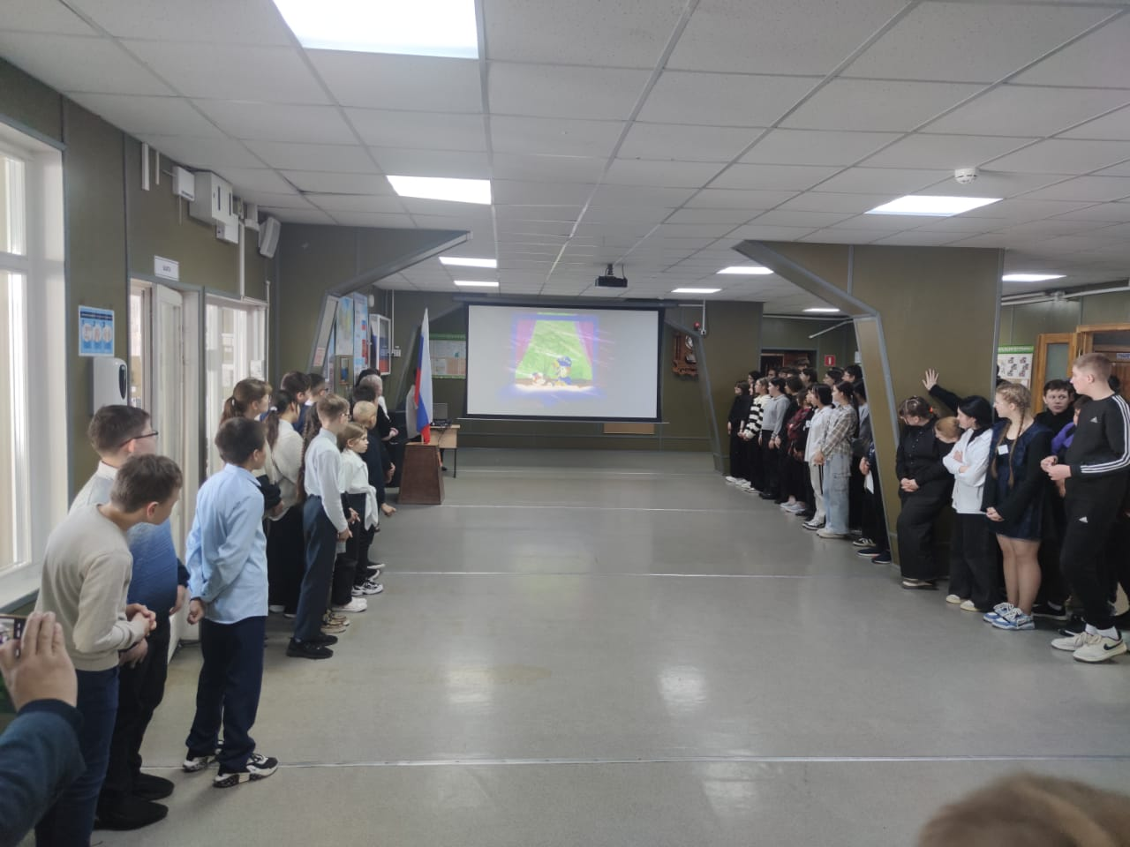

Заместитель директора по воспитательной работе Л.В. Слипец